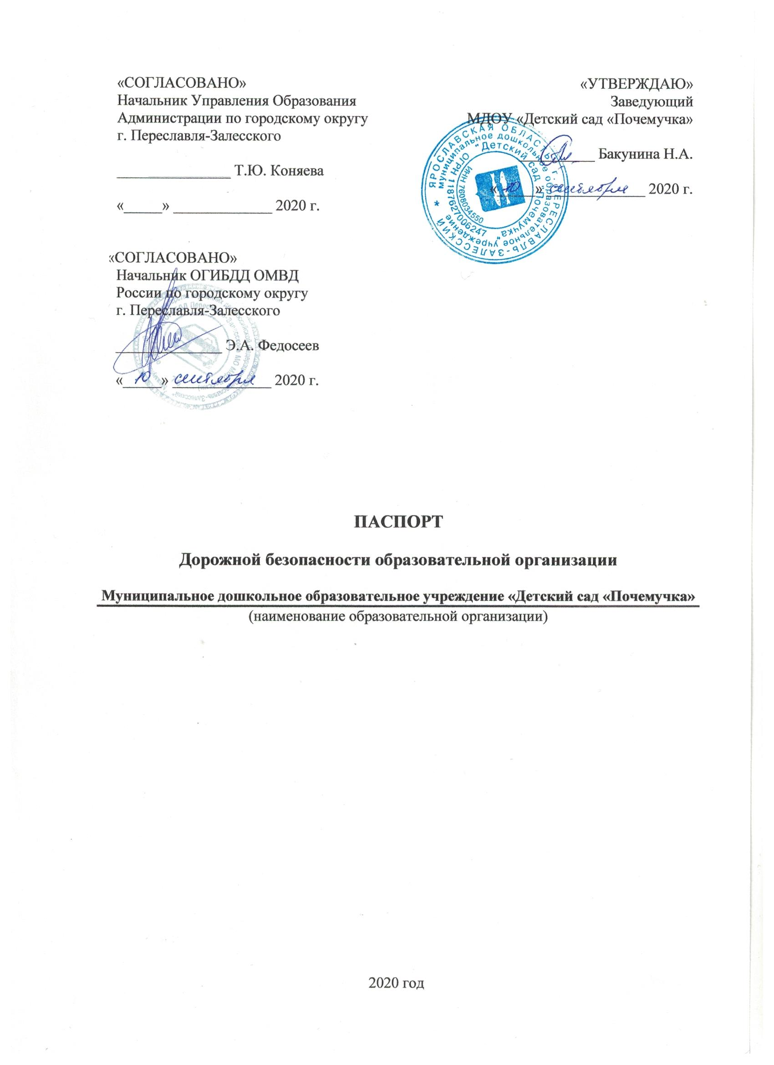
Общие сведения

_______Муниципальное дошкольное образовательное учреждение_______
(Полное наименование образовательной организации)
______________________Детский сад «Почемучка»___________________
________________________________________________________________
Тип образовательной организации _муниципальный___________________
Юридический адрес: 152020, Ярославская область, г. Переславль-Залесский, ул. Полевая, д.2
Фактический адрес: 152020, Ярославская область, г. Переславль-Залесский,
ул. Полевая, д.2
Руководители образовательной организации:
Директор (заведующий) ________Бакунина Н.А. ____ 8(48535)3-19-30
(фамилия, имя, отчество) (телефон)
Заместитель директора
по учебной работе ___________________________ _______________
(фамилия, имя, отчество) (телефон)
Заместитель директора
по воспитательной работе _________________________ _______________
(фамилия, имя, отчество) (телефон)

Ответственные работники
муниципального органа
образования Коняева Татьяна Юрьевна 8(48535) 3-25-05
(должность) (фамилия, имя, отчество)
__________________________________________
(телефон)
Ответственные от
Госавтоинспекции старший инспектор Хохлова Л.В.
(должность) (фамилия, имя, отчество)
_________________ ________________
(должность) (фамилия, имя, отчество)
__________8(48535)6-06-19__________
(телефон)

Ответственные работники
за мероприятия по профилактике
детского травматизма __ заведующий____ __Бакунина Н.А.___
(должность) (фамилия, имя, отчество)
____________8(48531)3-19-30____________
(телефон)

Руководитель или ответственный
работник дорожно-эксплуатационной
организации, осуществляющей
содержание улично-дорожной
сети (УДС)∗ _____________________ ______________
(фамилия, имя, отчество) (телефон)

Руководитель или ответственный
работник дорожно-эксплуатационной
организации, осуществляющей
содержание технических средств
организации дорожного
движения (ТСОДД)* _____________________ ______________
(фамилия, имя, отчество) (телефон)

Количество обучающихся (учащихся, воспитанников)_____93___________
Наличие уголка по БДД ____в групповых помещениях_________________
(если имеется, указать место расположения)
Наличие класса по БДД _____отсутствует____________________________
(если имеется, указать место расположения)
Наличие автогородка (площадки) по БДД __на территории______________

Наличие автобуса в образовательной организации __отсутствует_________
(при наличии автобуса)
Владелец автобуса ______________________________________________
(ОО, муниципальное образование и др.)

Время пребывания в образовательной организации: с 7:00 до 19:00

Телефоны оперативных служб:

Полиция  ГИБДД  ЕДДС | 8(48535) 3-19-89 (02)  8(48535) 2-22-11  8(48535) 3-11-55 | Скорая помощь  МЧС | 8(48535) 2-28-60 (03)  8(48535) 3-16-11 (01)

Содержание

- План-схемы образовательной организации (сокращение – ОО).
1. Район расположения образовательной организации, пути движения транспортных средств и детей (обучающихся).
2. Организация дорожного движения в непосредственной близости от образовательной организации с размещением соответствующих технических средств организации дорожного движения, маршруты движения детей и расположение парковочных мест.
3. Маршруты движения организованных групп детей от образовательной организации к стадиону, парку или спортивно-оздоровительному комплексу.
4. Пути движения транспортных средств к местам разгрузки/погрузки и рекомендуемые безопасные пути передвижения детей по территории образовательной организации.

- Информация об обеспечении безопасности перевозок детей специальным транспортным средством (автобусом).
1. Общие сведения.
2. Маршрут движения автобуса образовательной организации.
3. Безопасное расположение остановки автобуса у образовательной организации.

III. Приложения.
План-схема пути движения транспортных средств и детей при проведении дорожных ремонтно-строительных работ вблизи образовательной организации.

I. План-схемы образовательной организации
1. Район расположения образовательной организации, пути движения транспортных средств и детей (обучающихся)

Образец схемы

Рекомендации к составлению план-схемы района расположения образовательной организации

1. Район расположения образовательной организации определяется группой жилых домов, зданий и улично-дорожной сетью с учетом остановок общественного транспорта (выходов из станций метро), центром которого является непосредственно образовательная организация;
2. Территория, указанная на схеме, включает:
- образовательную организацию;
- стадион вне территории образовательной организации, на котором могут проводиться занятия по физической культуре (при наличии);
- парк, в котором могут проводиться занятия с детьми на открытом воздухе (при наличии);
- спортивно-оздоровительный комплекс (при наличии);
- жилые дома, в которых проживает большая часть детей данной образовательной организации;
- автомобильные дороги и тротуары.
3. На схеме обозначены:
- расположение жилых домов, зданий и сооружений;
- сеть автомобильных дорог;
- пути движения транспортных средств;
- пути движения детей в/из образовательную организацию;
- опасные участки (места несанкционированных переходов на подходах к образовательной организации, места имевших место случаев дорожно-транспортных происшествий с участием детей-пешеходов и детей-велосипедистов);
- уличные (наземные – регулируемые / нерегулируемые) и внеуличные (надземные и подземные) пешеходные переходы;
- названия улиц и нумерация домов.

Схема необходима для общего представления о районе расположения образовательной организации. На схеме обозначены наиболее частые пути движения детей от дома (от отдаленных остановок маршрутных транспортных средств) к образовательной организации и обратно.
При исследовании маршрутов движения детей необходимо уделить особое внимание опасным зонам, где дети пересекают проезжие части дорог не по пешеходному переходу.

2. Схема организации дорожного движения в непосредственной близости от образовательной организации с размещением соответствующих технических средств организации дорожного движения, маршрутов движения детей и расположения
парковочных мест
Образец схемы
(допускается схему дополнять фотоматериалами)
Рекомендации к составлению схемы организации дорожного движения в непосредственной близости
от образовательной организации

  - Схема организации дорожного движения ограничена автомобильными дорогами, находящимися в непосредственной близости от образовательной организации.
  - На схеме обозначаются:
- здание образовательной организации с указанием территории, принадлежащей непосредственно образовательной организации (при наличии указать ограждение территории);
- автомобильные дороги и тротуары;
- уличные (наземные – регулируемые/нерегулируемые) и внеуличные (надземные/подземные) пешеходные переходы на подходах к образовательной организации;
- дислокация существующих дорожных знаков и дорожной разметки;
- другие технические средства организации дорожного движения;
- направление движения транспортных средств по проезжей части;
- направление безопасного маршрута движения детей.
3. На схеме указано расположение остановок маршрутных транспортных средств и безопасные маршруты движения детей от остановочного пункта к образовательной организации и обратно;
4. При наличии стоянки (парковочных мест) около образовательной организации, указывается место расположение и безопасные маршруты движения детей от парковочных мест к образовательной организации и обратно.
К схеме (в случае необходимости) должен быть приложен план мероприятий по приведению существующей организации дорожного движения к организации дорожного движения, соответствующей нормативным техническим документам, действующим в области дорожного движения, по окончании реализации которого готовится новая схема.

3. Маршруты движения организованных групп детей от образовательной организации к стадиону, парку
или спортивно-оздоровительному комплексу

Образец схемы
Рекомендации к составлению схемы маршрутов движения организованных групп детей от образовательной организации к стадиону, парку или спортивно-оздоровительному комплексу

На схеме района расположения образовательной организации указываются безопасные маршруты движения детей от образовательной организации к стадиону, парку или спортивно-оздоровительному комплексу и обратно.
Эти схемы должны использоваться преподавательским составом при организации движения групп детей к местам проведения занятий вне территории образовательной организации.

4. Пути движения транспортных средств к местам разгрузки/погрузки и рекомендуемые безопасные пути передвижения детей по территории образовательной организации

Образец схемы

Рекомендации к составлению схемы пути движения транспортных средств к местам разгрузки/погрузки и рекомендуемые безопасные пути передвижения детей по территории
образовательной организации

На схеме указывается примерная траектория движения транспортных средств на территории образовательной организации, в том числе места погрузки/разгрузки, а также безопасный маршрут движения детей во время погрузочно-разгрузочных работ.
В целях обеспечения безопасного движения детей по территории образовательной организации необходимо исключить пересечения путей движения детей и путей движения транспортных средств.

Приложение
План-схема пути движения транспортных средств и детей
при проведении дорожных ремонтно-строительных работ вблизи образовательной организации

Образец схемы

Рекомендации к составлению план-схемы пути движения транспортных средств и детей
при проведении дорожных ремонтно-строительных работ вблизи образовательной организации

На схеме указывается место производства дорожных ремонтно-строительных работ, его обустройство дорожными знаками и ограждениями, иными техническими средствами организации дорожного движения, а также безопасный маршрут движения детей к образовательной организации с учетом изменения маршрута движения по тротуару.

На схеме обозначены:
- участок производства дорожных ремонтно-строительных работ;
- автомобильные дороги;
тротуары;
- альтернативные пути (обходы места производства дорожных ремонтно-строительных работ пешеходами и объезды транспортными средствами);
- здание образовательной организации;
- ограждение территории образовательной организации
(при наличии).

 Дорожно-эксплуатационные организации, осуществляющие содержание УДС и ТСОДД, несут ответственность в соответствии с законодательством Российской Федерации (Федеральный закон «О безопасности дорожного движения» от 10 декабря 1995 г. № 196-ФЗ, Кодекс Российской Федерации об административных правонарушениях, Гражданский кодекс Российской Федерации)

